WILAYAH ADMINISTRATIF
DESA TAMANTIRTO

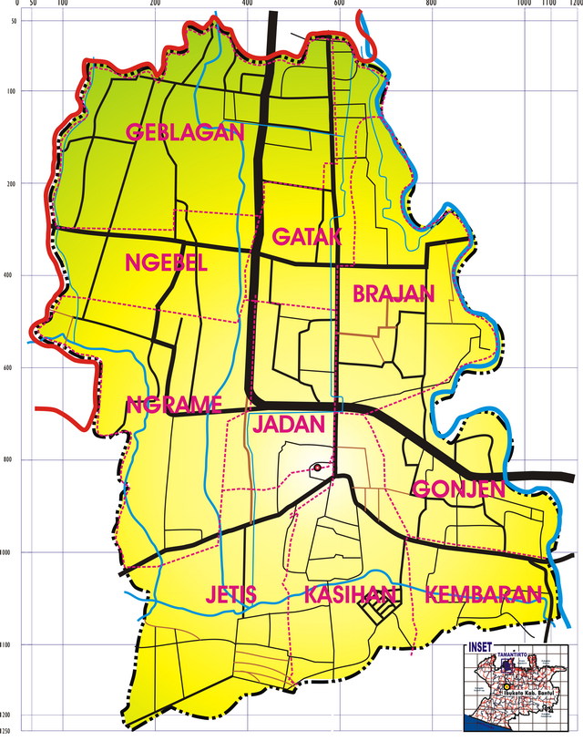

- Desa Tamanrirto terletak di Wilayah Kecamatan Kasihan Kabupaten Bantul, Daerah Istimewa Yogyakarta, terdiri dari 10 Pedukuhan, yang meliputi 89 Rukun Tetangga
- Desa Tamantirto merupakan penggabungan 3 Kelurahan, yaitu : Kelurahan Ngebel Lama, Kelurahan Sumberan Lama, dan Kelurahan Kasihan Lama
- Luas wilayah 672 Ha, berpenduduk 25.108 jiwa, dengan 7.149 KK, terdiri dari laki-laki 12.539 jiwa, perempuan 12.569 jiwa.

